Задание 1.  
  
Добавьте в таблицу *attendance*одно значение, измерив время данной операции. Далее измерьте время выполнения запроса, выводящего содержимого таблицы в отсортированном виде по столбцу *generated_code*.

Добавьте индекс на столбец *generated_code*. Повторите предыдущие две операции. Сравните полученное время. Во сколько раз оно изменилось? Результаты вычисления занесите в таблицу.

|  |  |  |  |
| --- | --- | --- | --- |
|  | Время до индексирования Tb | Время после индексирования Ta | Ta/ Tb |
| SELECT | 40817.666 ms | 18076.107 ms | 2.25 |
| INSERT | 0.223 ms | 2.726 ms | 12.22 |

EXPLAIN ANALYZE INSERT INTO attendance(generated_code, person_id, enter_time, exit_time)VALUES('test_code',812507,now(),now());  
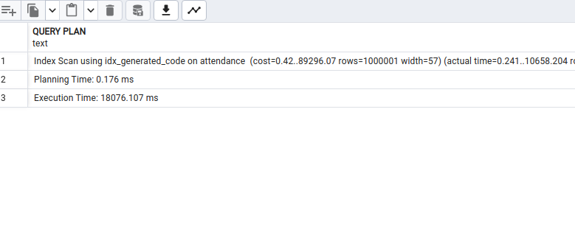

EXPLAIN ANALYZE SELECT * FROM attendance ORDER BY generated_code;

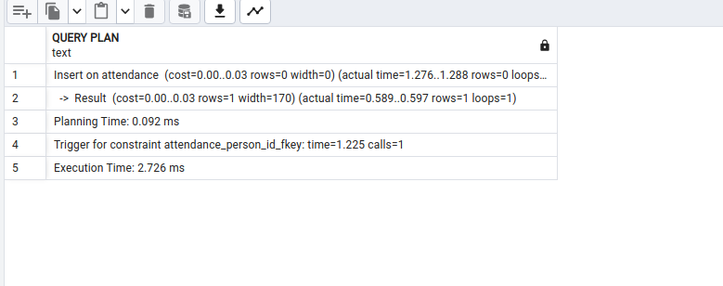  
  
  
  
  
  
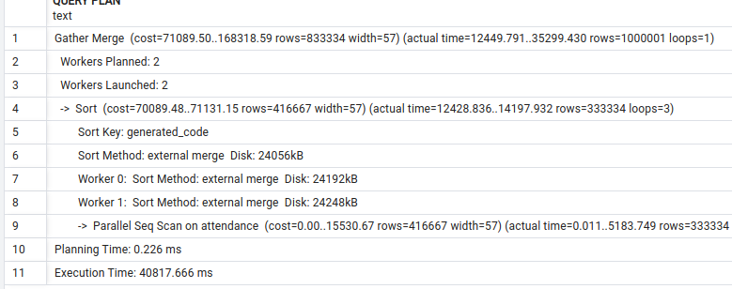  
  
*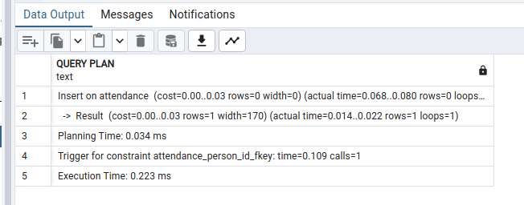  
CREATE INDEX idx_generated_code ON attendance (generated_code);  
  
  
Индексы и селективность*

Выполните запрос, выводящий все строки таблицы *attendance,* измерьте время его выполнения. Добавьте условие, выбрав только все записи, связанные с одним конкретным студентом. Аналогично измерьте время выполнения. Создайте индекс на атрибут *person_id* и повторите эксперименты. Сравните время выполнения операций до создания индекса и после. Объясните полученный результат.

|  |  |  |  |
| --- | --- | --- | --- |
|  | Время до индексирования Tb | Время после индексирования Ta | Ta/ Tb |
| SELECT | 15829.165 ms | 15838.484 ms | 1 |
| SELECT + WHERE | 139.088 ms | 35.730 ms | ~4 |

*EXPLAIN ANALYZE SELECT * FROM attendance;  
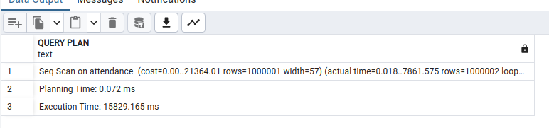  
  
  
  
  
EXPLAIN ANALYZE SELECT * FROM attendance WHERE person_id = 812507;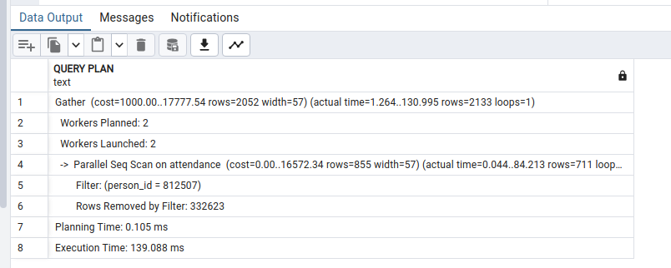 CREATE INDEX idx_person_id ON attendance (person_id);  
  
  
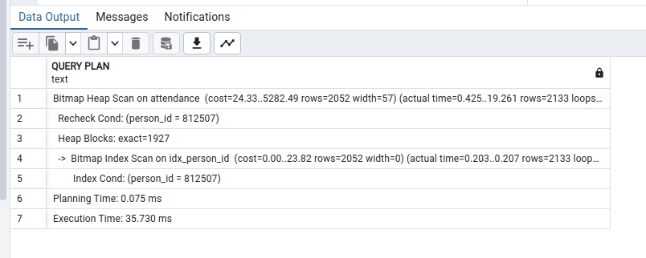  
  
  
  
  
  
  
  
  
  
  
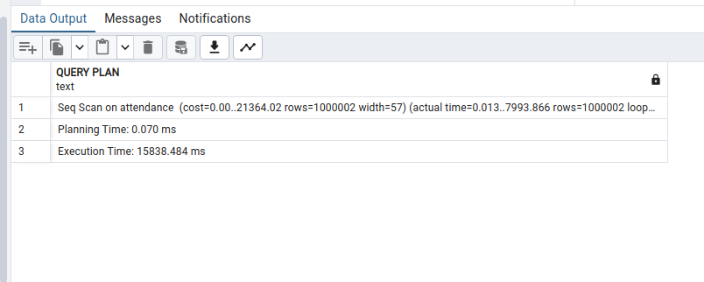  
  
  
Составьте запрос к таблице attendance, выводящий все строки в отсортированном порядке, в которых столбец generated_code заканчивается символом ‘a’. Проанализируйте полученный запрос и объясните результат. Используется ли в данном случае индекс?   
  
SELECT \**

*FROM attendance*

*WHERE generated_code LIKE '%a'*

*ORDER BY generated_code;  
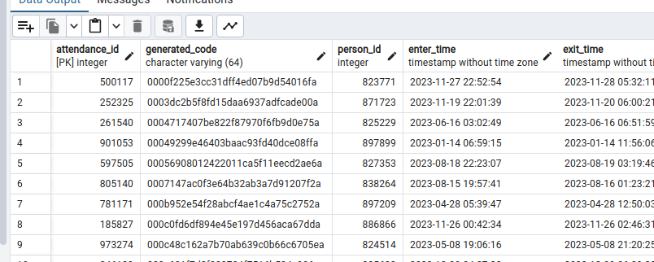**Задание 2.*

*Проанализируйте учебную базу данных и проиндексируйте одно из полей любой таблицы. Объясните свой выбор.   
  
  
  
  
  
  
  
  
  
  
  
  
  
  
  
Предположим, что студент группы ИВТ-41 Денисов Леонид Маркович во время зимней сессии пересдал экзамен по дисциплине «Операционные системы» на оценку 5 и сдал экзамен по дисциплине «Базы данных» на 5. Одновременно с проставлением баллов за его успехами следила методист кафедры. Для работы с несколькими транзакциями запустите два командных окна (запросника). В первом вводите команды за преподавателя, проставляющего оценки, а во втором за методиста, просматривающего результаты.*

* + 1. *Работа с транзакциями*

В рамках транзакции измените значение оценки студента по Операционным системам и проверьте значение в первом и втором окне. Зафиксируйте изменения и вновь проверьте значения. Аналогично внесите новую оценку по Базам данных и проверьте изменения.

|  |  |
| --- | --- |
| Преподаватель | Методист |
| BEGIN;  *Изменяет оценку*  *Добавляет оценку*  COMMIT | *Смотрит результат до фиксации изменений преподавателем*  *Смотрит результат после фиксации изменений преподавателем* |

*BEGIN TRANSACTION;*

*1 window*

*BEGIN TRANSACTION;*

*UPDATE field_comprehensions*

*SET mark = 5*

*WHERE student_id = 812507 AND field = '0567507e-641d-40f5-ae7a-42a128f2e46f';*

*SELECT \**

*FROM field_comprehensions*

*WHERE student_id = 812507;  
  
2 window:  
  
SELECT \**

*FROM field_comprehensions*

*WHERE student_id = 812507;  
  
Как видно до фиксации ничего не поменялось после SELECT  
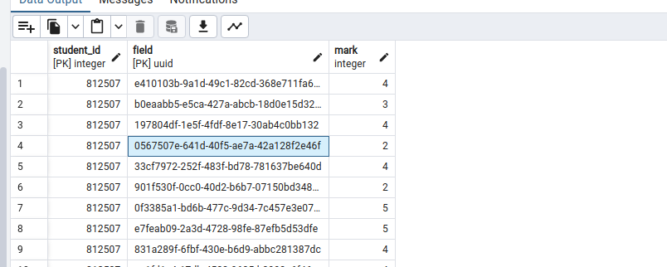  
  
  
А в первом окне поменялось но я еще не делал коммит  
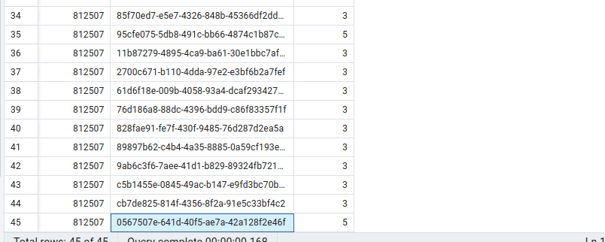  
После коммита во втором окне  
  
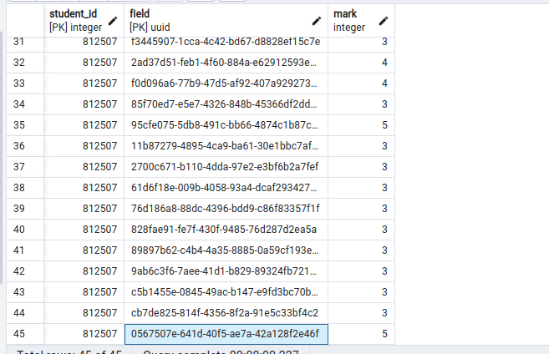  
  
Удалите добавленное значение и верните исправленную оценку в прежнее состояние. Повторите аналогичные действия, только по окончании внесения изменений преподавателем откатите их с помощью команды ROLLBACK. Какое значение увидела методист?   
  
BEGIN TRANSACTION;*

*UPDATE field_comprehensions*

*SET mark = 5*

*WHERE student_id = 812507 AND field = '0567507e-641d-40f5-ae7a-42a128f2e46f';*

*SELECT \**

*FROM field_comprehensions*

*WHERE student_id = 812507;*

*ROLLBACK;*

*COMMIT;*

*мы откатили изменения метадист увидит 2  
  
  
  
  
  
  
  
  
  
  
  
  
Моделирование аномалий при выполнении транзакций*

Повторите эксперименты в п. 1.1.1, используя различные уровни изоляции.

|  |  |
| --- | --- |
| Преподаватель | Методист |
| BEGIN ISOLATION LEVEL …  *Изменяет оценку*  *Добавляет оценку*  COMMIT | BEGIN ISOLATION LEVEL …  *Смотрит результат до фиксации изменений преподавателем*  *Смотрит результат после фиксации изменений преподавателем* |

Внесите в таблицу в какой момент были получены ошибочные значения из-за аномалий.

|  |  |  |
| --- | --- | --- |
| Уровень изоляции | До фиксации | После фиксации |
| Read uncommited | 2 | 5 |
| Read committed | - | - |
| Repeatable read | 2 | 2 |
| Serializable | 2 | 5 |

*Как вы считаете, какой уровень изоляции необходимо использовать на практике и почему?  
  
